**План занятий объединения «Умелые ручки» на 22.05.20**

**29.05.20**

**01.06.20**

Тема: «**Цветы из гофрированной бумаги"**

**Цели:** формирование и развитие правильного восприятия формы, конструкции, цвета предметов. Научить выполнять розу из гофрированной бумаги, составлять композицию. Воспитать эстетический вкус,  аккуратность в работе, творческое отношение к заданию.

**Оборудование:** ножницы, клей ПВА, проволока, гофрированная бумага, тейп лента

**Ход работы:**

Приготовьте длинную полосу гофробумаги  красного  цвета с шириной примерно в 7-10 см. Один длинный край необходимо обработать, придав форму обработанного края пирога.

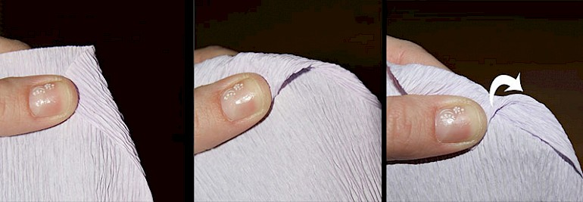

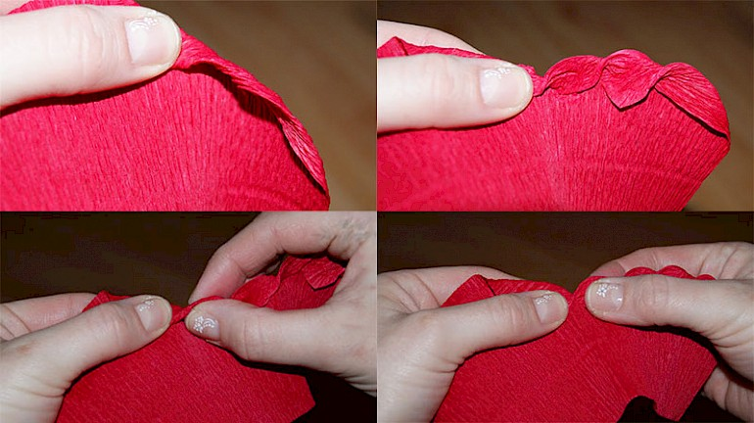

Защипываем край полоски большим пальцем, проделаем действия по всему краю с учетом «наложения» защипанного участка друг на друга.

Далее готовую полосу следует свернуть в бутон. Аккуратно приклеиваем край к готовому бутону клеем ПВА или обернём весь цветок обычной ниткой в цвет используемой гофрированной бумаги. Полученный бутон можно обернуть зеленой  нитью или тейп лентой, создавая чашелистик.

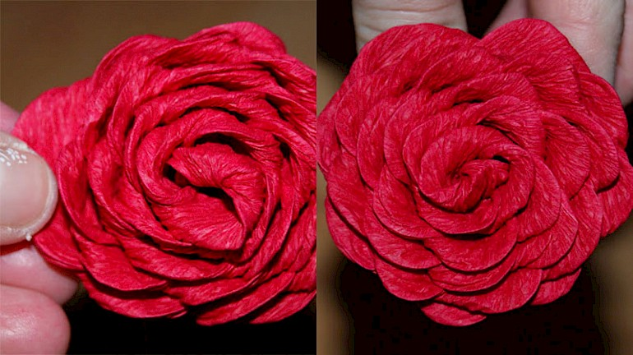

Розочка из гофрированной бумаги готова

При желании такой бутон также можно предварительно насадить на специальную проволочную заготовку и сделать целый **букет роз**.